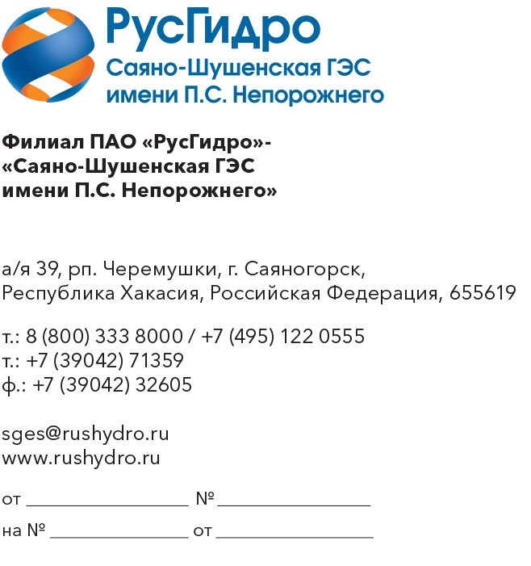

О запросе ТКП

Запрос технико-коммерческих предложений

Филиал ПАО «РусГидро» - «Саяно-Шушенская ГЭС имени
П.С. Непорожнего» (далее - Заказчик) инициирует запрос технико-коммерческих предложений у потенциальных контрагентов с целью возможности заключения в дальнейшем Договора на приобретение прав на использование новых версий программы для ЭВМ «ГРАНД-Смета» в течение года.
Единственным критерием выбора контрагента, с которым впоследствии будет заключен договор при условии соответствия технико-коммерческого предложения установленным требованиям Заказчика (см. приложение 1 и приложение 2 к настоящему запросу), является цена договора.
Настоящий запрос не является публичной офертой и не влечет за собой возникновения каких-либо обязательств для Заказчика. Рассмотрение Заказчиком поступивших технико-коммерческих предложений
не предполагает какого-либо информирования (в т.ч. публичного) лиц, подавших такие предложения, а также любых иных лиц о результатах произведенного рассмотрения, за исключением выбранного по результатам анализа контрагента с целью согласования и заключения с ним договора.
Ответ с технико-коммерческим предложением должен быть оформлен на официальном бланке организации и заверен подписью уполномоченного лица, а также печатью организации (при наличии), и в обязательном порядке содержать следующую информацию:
- дату направления предложения;
- полное наименование организации с указанием организационно-правовой формы (для юридических лиц);
- юридический адрес, почтовый адрес, ИНН;
- контактные данные: номер телефона, e-mail, ФИО контактного лица;
- гарантии наличия у гражданской правоспособности в полном объеме для заключения и исполнения договора, в том числе наличие регистрации, отсутствие банкротства, стадии ликвидации или приостановления деятельности;
- подробное техническое предложение, подтверждающее соответствие установленным требованиям (см. приложение 1 к настоящему запросу);
- сроки выполнения обязательств по договору в соответствии
с установленными требованиями (см. приложение 1 к настоящему запросу);
- согласие на существенные условия будущего договора, в том числе условия оплаты;
- сметный расчет/спецификацию с ценой предложения в рублях.
Срок подачи технико-коммерческих предложений: до 28.05.2026 включительно.

Приложение 1. Технические требования;
Приложение 2. Проект договора.

Дворцова А.А.
(39042) 7-14-23

